**Лабораторна робота №1**

**Базавлук Руслан, КН-23-1**

1. 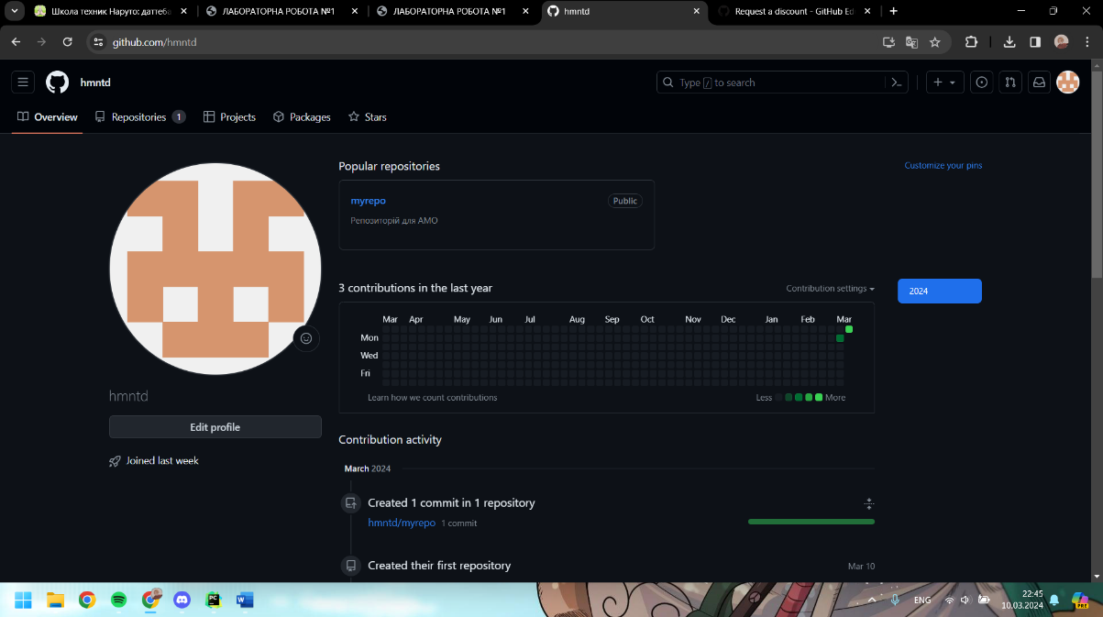Створити аккаунт на Git
2. 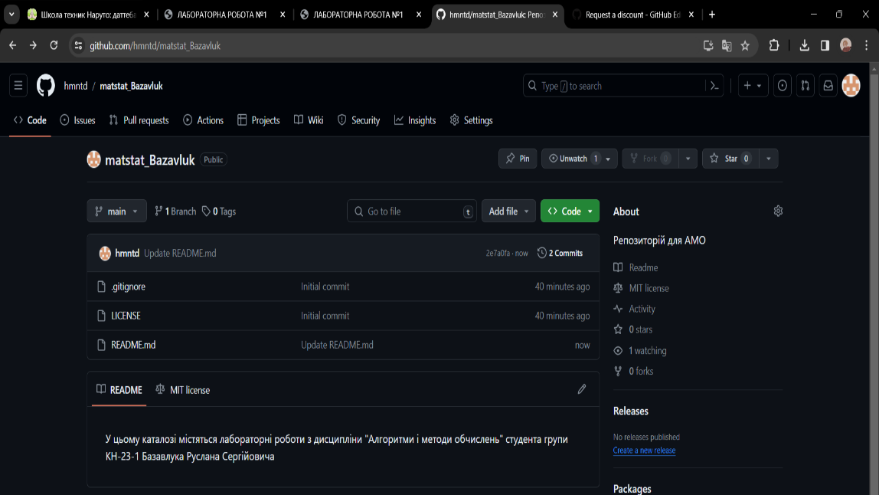Створити репозиторій
3. 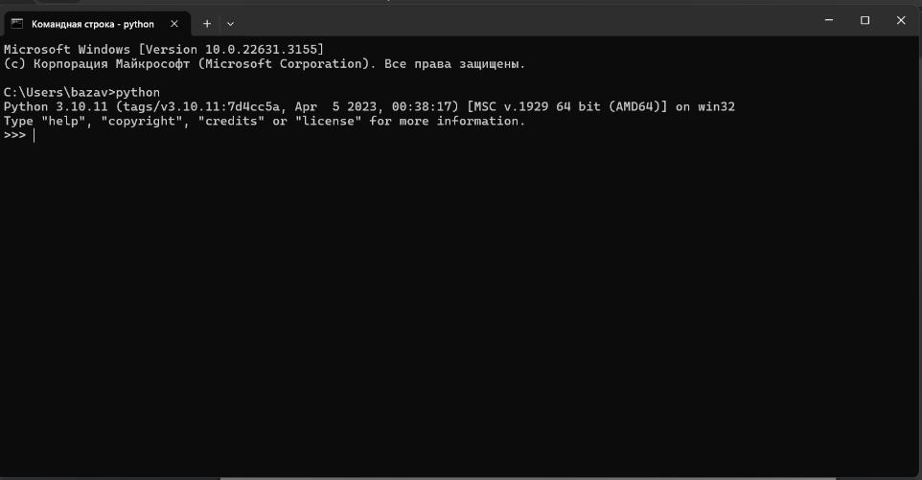Інтерпретатор Python встановити
4. 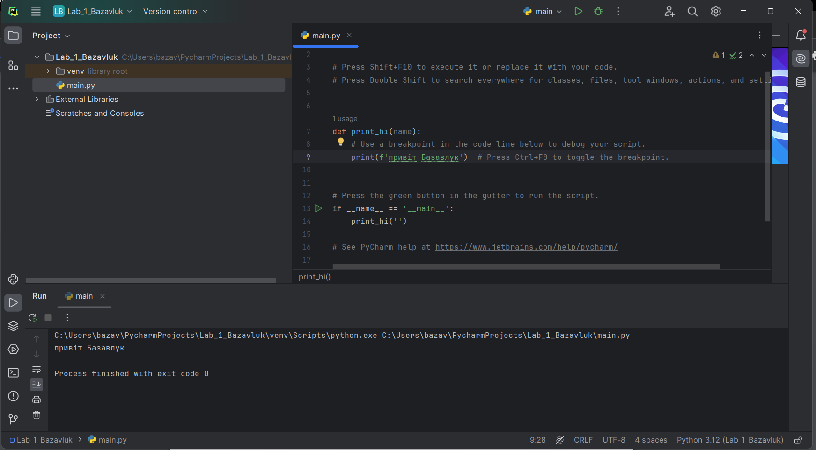Створити файл lab_1_StudentLastName.py з кодом, який виводить фразу «Привіт, Ваше Прізвище».
5. 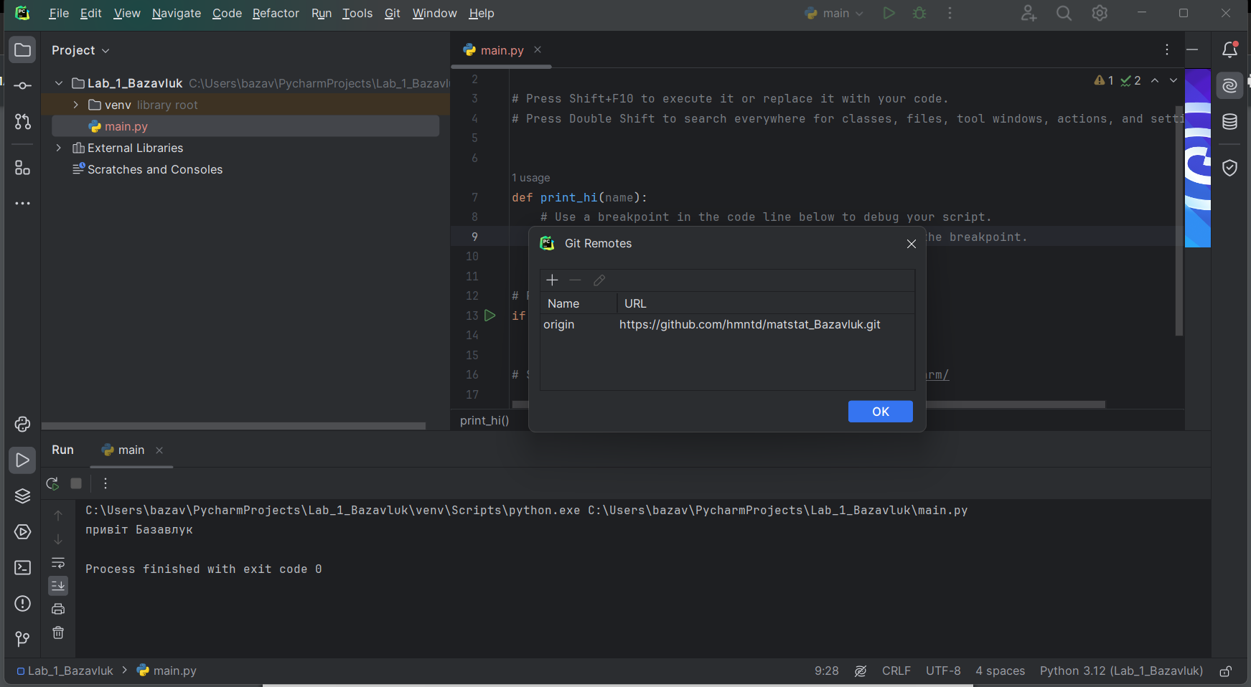Закомітити і запушити на GitHub

Контрольні питання

1. Що таке IDE PyCharm?  
   Це інтегроване середовище програмування на мові Python.
2. Що таке система контроля версій (СКВ) і для чого вона призначена? У чому принципова відмінність СКВ SVN та GIT?  
   Система контролю версій - це програмне забезпечення, що відстежує зміни в файлах, дозволяючи розробникам працювати з різними версіями проекту, спільно працювати над ним і відновлювати попередні стани. Вона призначена для групових проєктів та робіт. У Git кожен користувач має повну копію репозиторію з історією змін на своєму пристрої і може працювати незалежно від центрального сервера.
3. Що відбувається при виконанні команди git add .?  
   додавання всіх файлів у індекс
4. . Що відбувається при виконанні команди git commit?  
   git commit – відкриття редактора за замовчанням
5. Якою Git-командою виконується розміщення локальної копії Gitрепозиторію проєкта на віддаленому, що знаходиться на GitHub?  
   git push